Meinung ungeschminkt
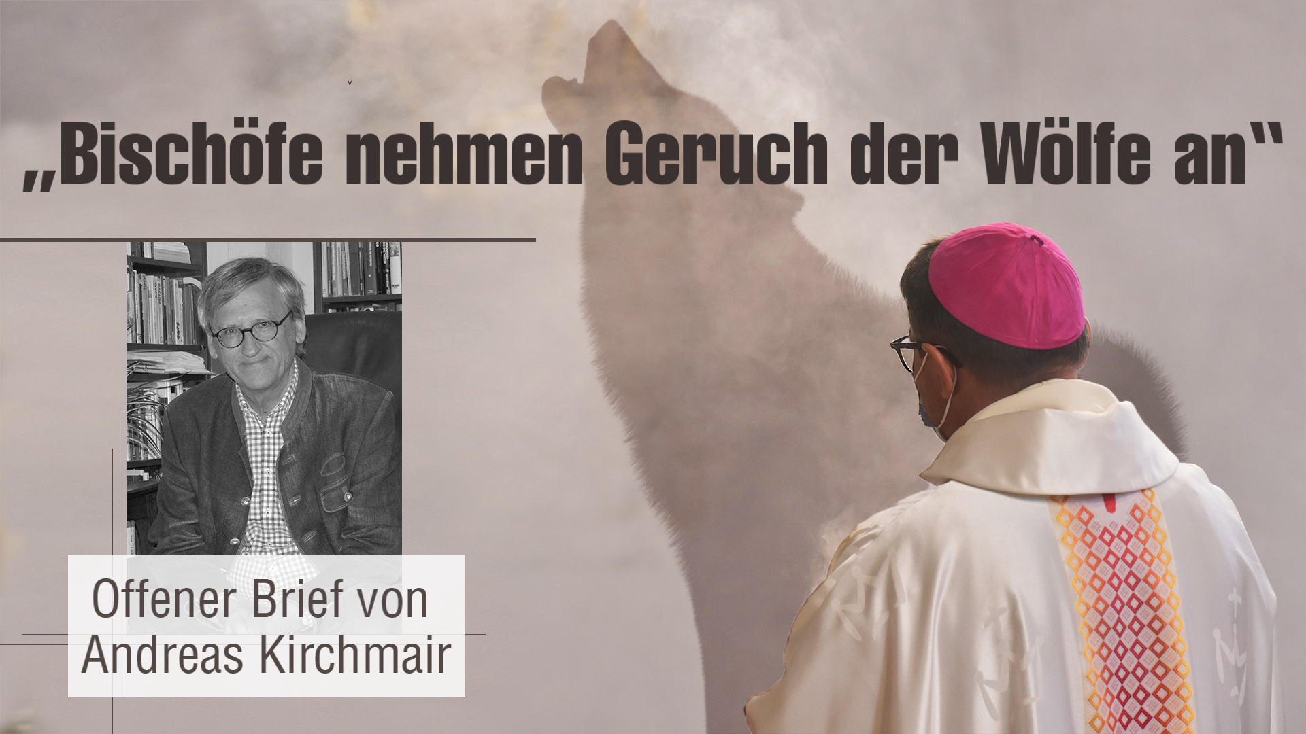
„Bischöfe nehmen Geruch der Wölfe an“ – Offener Brief von Andreas Kirchmair
In einem offenen Brief zeigt Dipl.-Ing. Andreas Kirchmair, selbst ehrenamtlicher Mitarbeiter in der kath. Kirche, auf, dass viele Hirten als verlängerter Arm der Politik in Sachen Corona fungieren. Sie lassen ihre Schafe im Stich, „nehmen den Geruch der Wölfe an“ und heulen gemeinsam mit diesen. Er ruft dazu auf, mit Mut und Gottvertrauen zu einer Deeskalation beizutragen und Farbe zu bekennen.
Mein Name ist Andreas Kirchmair. Ich bin von meiner Ausbildung her Betriebsinformatiker, von meinem Beruf her seit 28 Jahren selbständiger Unternehmensberater, ein Familienmensch und seit meiner Taufe vor vielen Jahren Katholik. Als solcher habe ich dann vor Weihnachten an den Salzburger Erzbischof Dr. Lackner einen offenen Brief geschickt zur ganzen Corona-Situation in Bezug auf die Kirche. Dieser offene Brief ist dann 6-7 Tage lang unter den 15 meistgelesenen Aussendungen der APA (Austria Presse Agentur)gewesen und hat also viel Resonanz gefunden. Diesen Brief würde ich Ihnen gerne vorlesen. Vorher möchte ich Ihnen erzählen, warum ich das gemacht habe und wie es dazu gekommen ist.
Ich bin wie gesagt ein Familienmensch, Vater von vier Kindern, seit Kurzem frischgebackener Opa. Ich finde, in dieser Krisensituation haben die Älteren auch die Verantwortung, Position zu beziehen und sich schützend vor die jüngeren Generationen zu stellen, die sich schwerer tun als wir, die wir lebenserfahrener sind. Ich habe auch eine Verpflichtung gegenüber meiner Familie: Mein Großvater war drei Jahre im KZ Dachau, hat zum Glück überlebt, auch den Todesmarsch überlebt – auch er hat sich gewehrt gegen etwas, was ein Unrechts-Regime war. Das ist mein familiärer Zugang.
Ich habe auch das Glück, selbständig zu sein, mein eigener Herr zu sein, habe dadurch mehr Spielraum. Als ich mich entschlossen habe vor 28 Jahren, lieber ein kleiner Herr als ein großer Knecht zu sein – und möchte damit auch die stärken, die abhängiger sind, die angestellter sind. Und die sich nicht so leicht tun, ihre Meinung zu sagen und das zu tun, was sie eigentlich tun wollen.
Ich bin im Laufe meines Lebens auch als Ehrenamtlicher tätig gewesen und vertrete insofern auch diese zehntausenden Ehrenamtlichen in der Kirche, die in den verschiedensten Funktionen tätig sind. Ich war im Pfarrkindergarten, im (Pfarr)Gemeinderat, in der Ehevorbereitung, im Diözesanrat und auch als Vorsitzender von 2003-2006 eines Diözesan-Komitees Katholischer von 23 katholischen Organisationen. In dieser Zeit habe ich dann auch Bischöfe kennengelernt, unter anderem auch Erzbischof Lackner, der auch Gast in meinem Hause war. Das heißt, ich kenne eine Reihe dieser Bischöfe persönlich. Daher habe ich mich verpflichtet gefühlt, meine Stimme zu erheben und ihnen meine Meinung zu sagen.
Wie ist es zu diesem Brief gekommen? Das hat angefangen im April 2021 als der Salzburger Erzbischof einen Pfarrer in seiner Diözese, Dr. Steinwender in der Pfarre Zell am Ziller, gemaßregelt hat und ihn gezwungen hat, einen Pfarrbrief, den er für seine Bevölkerung geschrieben hat, wegzunehmen. Ich habe diese Zensur kritisiert und ihm auch geschrieben, er möge doch seine eigene Zaghaftigkeit und Furchtsamkeit nicht seinen Priestern aufdrängen, die er stärken und nicht schwächen soll. Ich habe auch gemerkt, dass in anderen Diözesen Pfarrern verboten wurde, ihre Stimme zu erheben, dass auch die zensuriert wurden. Darum habe ich diesen Brief, den ich an Dr. Lackner geschickt habe, dann auch an die anderen österreichischen Bischöfe geschickt. Alle diese Briefe sind ohne Antwort geblieben im Wesentlichen. Als die Geschichten rund um die Corona-Maßnahmen weiter eskaliert sind, und die Regierung dann Mitte November angekündigt hat, dass es auch einen Impfzwang geben wird – da hat die österreichische Bischofskonferenz unter dem Vorsitz von Dr. Lackner ein Schreiben herausgegeben, wo sie diesen Impfzwang unterstützt hat. Das hat für mich das Fass zum Überlaufen gebracht.
Ich habe mir gedacht, das geht wirklich nicht! Und darum habe ich mich hergesetzt, habe eine private Presseaussendung gemacht. Auch deswegen eine private Presseaussendung, weil ich wollte, dass das, was hier passiert, dokumentiert wird – auch für die Geschichte. Eine APA-Presseaussendung geht an 8.000 Stellen und es sollte dokumentiert sein, was hier passiert ist. Ich habe diesen offenen Brief im Advent geschrieben, weil das die Zeit der Umkehr ist und ich mir gedacht habe, das passt dort hinein. Diesen offenen Brief möchte ich Ihnen jetzt gerne vorlesen.

Lieber Erzbischof Dr. Franz Lackner: Kehre bitte um! (Offener Brief)
Bischöfe sollen in der Corona-Krise nicht als verlängerter Arm der Politik fungieren
Hochwürdigster Herr Erzbischof! Lieber Cartellbruder!
Lass mich diesen Brief an Dich, als Vorsitzenden der österr. Bischofskonferenz, mit einem Zitat einleiten, das Papst Leo XIII zugeschrieben wird: WENN RECHT ZU UNRECHT WIRD, WIRD WIDERSTAND ZUR PFLICHT, GEHORSAM ABER ZUM VERBRECHEN.
Hat die kath. Kirche in Österreich aus ihrer langen Geschichte gelernt? Leider nein!
In einem historischen Demaskierungsprozess in allen Bereichen zeigt sich, dass ihre Hirten wieder als verlängerter Arm der Politik fungieren. Sie lassen ihre Schafe im Stich, „nehmen den Geruch der Wölfe an“ und heulen gemeinsam mit diesen.
Kaum eine Gruppe der Gesellschaft hat sich in meinen Augen in den letzten 21 Monaten so weit von den eigenen Werten und Geboten entfernt, wie die Amtskirche und die nun gleichgeschalteten kath. Verbände (wie MKV und ÖCV, denen wir beide angehören). Bis auf Ausnahmen dominieren dort Feigheit und Prinzipienlosigkeit gegenüber einer unmenschlichen und willkürlichen Politik.
Erkennst Du wirklich nicht, dass die Corona-Maßnahmen der Regierung begleitet sind von Manipulation, Meinungsterror, Diskriminierung, Zensur, Einschüchterung, Polizeigewalt und Unmenschlichkeit? Glaubst Du wirklich, Anbiederung hält die Politik davon ab, kath. Mitläufer später ebenfalls zu diskriminieren, sobald sie diese nicht mehr als „nützliche Idioten“ braucht?
Wie erlebe ich meine Amtskirche in dieser Krise? Rückgratlos!
Einige Beispiele, die in ähnlicher Weise in allen Diözesen passieren.
Zensur: Der Pfarrer von Zell am Ziller (Bezirk Schwaz), der für seine bedrängten Leute ein Hirtenwort zur umstrittenen Massenimpfung veröffentlicht hat, musste dieses kurz darauf auf Deine Weisung zurücknehmen.
Betverbote: Vor dem Stephansdom wurden Gläubige von der Polizei schwer drangsaliert, weil sie drinnen ohne Maske gebetet haben. Ein weststeirischer Pfarrer (in St. Stefan ob Stainz) hat verboten, abends am Kirchplatz das „Rosenkranz-Gebet für Österreich“ zu beten.
Feigheit: Die „Erklärung der kath. Bischöfe zur Debatte um eine temporäre Impfpflicht“ vom 6.12.21 ist ein Dokument erbärmlichen Appeasements: Substanz- und wirkungslos wie schales Salz, unterwürfig, politisierend, jeder kann herauslesen, was er will.
Nachdem die Regierung mit Corona als Vorwand den Rechtsstaat ausgehebelt hat, will die Bischofskonferenz jetzt offenbar auch noch die Gebote Gottes („Du sollst nicht die Unwahrheit sagen“, „Du sollst nicht töten“ und „Du sollst nicht stehlen“) suspendieren.
Im Klartext: Österreichs Bischöfe verteidigen mit ihrer ganzen Amtsgewalt ein auf Sand gebautes, riesiges Kartenhaus aus Lug und Trug, Korruption und Gewalt, anstatt das Evangelium zu verkünden. Seid Ihr Bischöfe denn von allen guten Geistern verlassen?
Was hätte ich mir von einem Bischof wie Dir erwartet? Bekennermut!
Dass Du den Mächtigen, Politikern, Journalisten, Ärzten, etc. sagst, sie sollen aufhören, die Menschen und die Kinder (!) in Angst und Schrecken zu versetzen und sie zu erpressen. Dass Du sie aufforderst, aufzuhören, zu lügen und zu betrügen. Dass Du sie aufforderst, nicht gegen ungeimpfte Mitbürger zu hetzen, sich an die Verfassung, den „Nürnberger Kodex“ und an die 10 Gebote Gottes zu halten. Dass Du verlangst, dass Pharmaprodukte, die mit Zellen abgetriebener Babys produziert wurden, boykottiert und durch alternative Produkte ersetzt werden. Dass Du Gott mehr fürchtest als die Menschen.
Aber stattdessen haben Österreichs Bischöfe nicht nur weggeschaut und geschwiegen, sondern sogar unsere Kirchen für risikovolle, bedingt zugelassene medizinische Experimente an zumeist nicht aufgeklärten Menschen geöffnet.
Was Du tun sollst? Kehre bitte um und bekenne Farbe!
Unser Land steuert derzeit aus politischer Willkür auf einen enormen gesellschaftlichen Konflikt zu. Leiste bitte Deinen Beitrag, um eine weitere Eskalation zu verhindern! So wie es z.B. (Dein Namenspatron) der Heilige Franziskus vorgelebt hat, der nicht mit dem Wolf geheult, sondern diesen mit Mut und Gottvertrauen gezähmt hat.
Bekenne bitte Deine Mitverantwortung am bisherigen Versagen und beginne mit einer Wiedergutmachung – auch wenn das wahrscheinlich eine lebenslange Aufgabe wird. Oder tritt gemeinsam mit Deinen Bischofskollegen zurück, um Platz zu machen für Bekenner-Priester!
Handle bitte unverzüglich, denn „nur die Wahrheit macht uns frei“.
Herzliche Grüße
DI. Andreas Kirchmair
im Advent am 21. Dez. 2021
Quellen:
Lieber Erzbischof Dr. Franz Lackner: Kehre bitte um!( Offener Brief, 21.12.21)
https://www.ots.at/presseaussendung/OTS_20211221_OTS0153/lieber-erzbischof-dr-franz-lackner-kehre-bitte-um-offener-brief
weiterführende Sendungen:

https://www.kla.tv/CarloMariaVigano
Erzbischof deckt „Great Reset“ durch Covid-19 auf

https://www.kla.tv/17507
Erzbischof Viganò: Wie die Covid-Krise in die Neue Weltordnung führen soll

https://www.kla.tv/18474
WHO vertuscht gefährliche bis tödliche Impfnebenwirkungen!
https://www.kla.tv/16483
Das könnte Sie auch interessieren:
#MeinungUngeschminkt - www.kla.tv/MeinungUngeschminkt
#Ideologie - www.kla.tv/Ideologie
#Impfpflicht - www.kla.tv/impfpflicht
#Coronavirus - Covid-19 - www.kla.tv/Coronavirus
#Oesterreich - www.kla.tv/Oesterreich
#Weckrufe - www.kla.tv/Weckrufe
Kla.TV – Die anderen Nachrichten ... frei – unabhängig – unzensiert ...
- was die Medien nicht verschweigen sollten ...
- wenig Gehörtes vom Volk, für das Volk ...
- tägliche News ab 19:45 Uhr auf www.kla.tv
Dranbleiben lohnt sich!
Kostenloses Abonnement mit wöchentlichen News per E-Mail erhalten Sie unter: www.kla.tv/abo
Sicherheitshinweis:
Gegenstimmen werden leider immer weiter zensiert und unterdrückt. Solange wir nicht gemäß den Interessen und Ideologien der Systempresse berichten, müssen wir jederzeit damit rechnen, dass Vorwände gesucht werden, um Kla.TV zu sperren oder zu schaden.
Vernetzen Sie sich darum heute noch internetunabhängig!
Klicken Sie hier: www.kla.tv/vernetzung
Lizenz: Creative Commons-Lizenz mit Namensnennung
Verbreitung und Wiederaufbereitung ist mit Namensnennung erwünscht! Das Material darf jedoch nicht aus dem Kontext gerissen präsentiert werden. Mit öffentlichen Geldern (GEZ, Serafe, GIS, ...) finanzierte Institutionen ist die Verwendung ohne Rückfrage untersagt. Verstöße können strafrechtlich verfolgt werden.

